富荣量化：市场高位震荡

上周A股市场涨跌不一，最终表现为高位震荡行情，各宽基指数表现如下：（图1）：上证指数下跌0.25%，深证成指上涨0.12%，沪深300指数下跌0.73%，中证500指数上涨0.37%，创业板指上涨0.32%，各宽基指数表现出中小盘优于大盘股。从行业来看，上周化工板块涨幅领先其他行业，最终收涨3.16%，尾随其后的是采掘行业，涨幅2.46%，以及通信行业，涨幅2.12%。休闲服务（-5.49%）、家用电器（-2.97%）、非银金融（-2.65%）、计算机（-1.94%）以及房地产（-1.38%）表现最弱。市场在5月底最后一个交易周快速冲高后，上周（6月的第一个交易周）表现出情绪收敛，维持高位震荡的态势。5月最后两个交易周市场快速上行，投资者普遍认同的一个逻辑是人民币升值，但随着央行对人民币快速升值表现出保守态度，以及美元见底回升，该逻辑受到一定挑战。市场表现为震荡收敛，情绪下滑。外盘市场，周五美国非农数据公布后，全球股市估值容忍度迅速上升，流动性担忧暂时得到缓解。鉴于以上，我们认为市场短期大概率处于当前位置震荡消化等待风向。

图1 ：各宽基指数以及行业表现
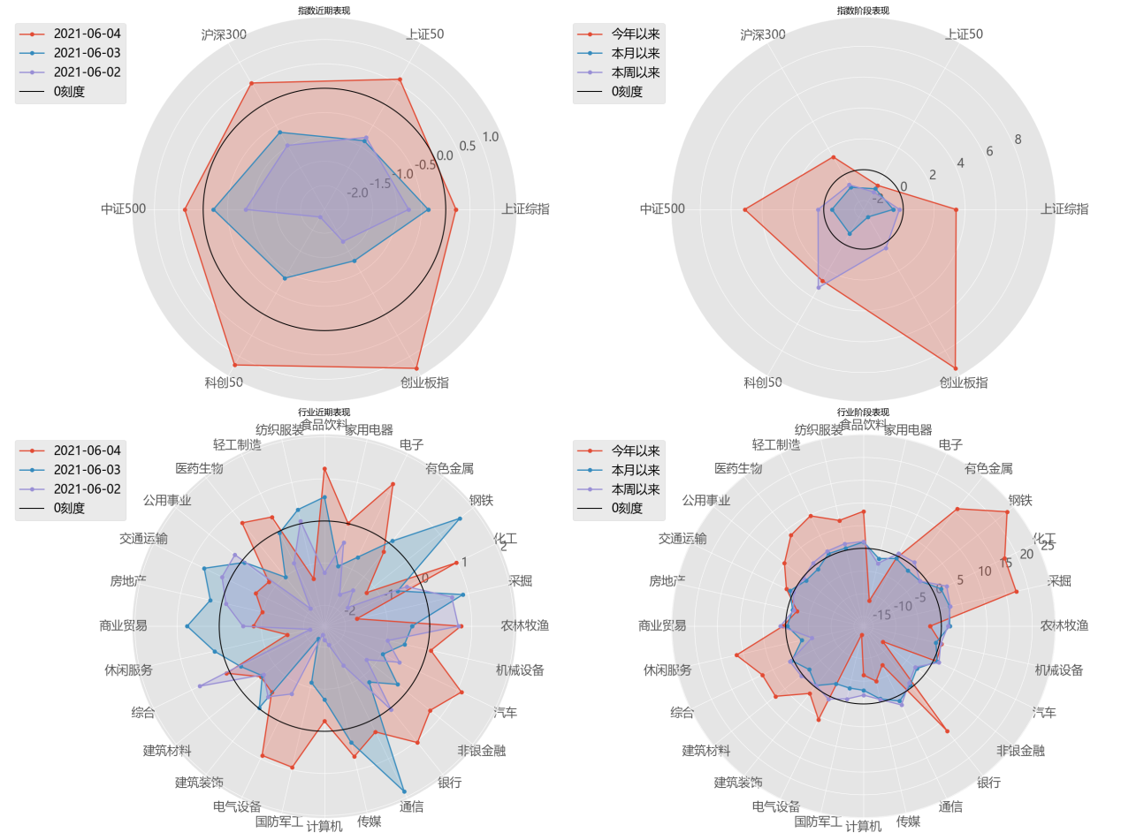
数据：Wind；整理：富荣量化

从资金流动来看（图2），上周北向资金继续维持净流入，全周合计流入88.88亿，其中沪股通流入45.46亿，深股通流入43.41亿。从杠杆资金表现来看，上周新增融资先增后降，杠杆资金情绪相比上一周同样有所收敛。

图 2：北向资金与新增融资余额
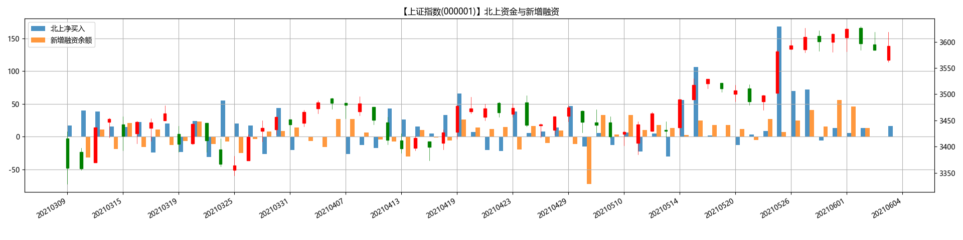
数据：Wind；整理：富荣基金量化

从市场波动率来看，上周市场标的价格与隐含波动率继续呈现正相关关系，周三市场冲高回落时波动率也随之下降，周五关于降低印花税乌龙新闻出现后市场快速拉升，波动率同样迅速拉升。估计新的一周如果标的价格继续增长，波动率大概率维持当前位置震荡（图3）。即将迎来端午假期，我们认为投资者需要关注广东省疫情最新情况，以及我国台湾地区芯片行业可能受到的冲击是否会对全球科技行业产生极大震荡。

图 3 ：沪深300波动率指数
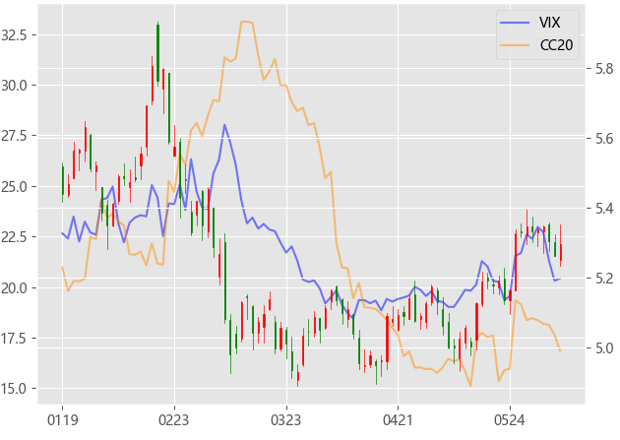
数据：Wind；计算：富荣量化

风险提示：1、本报告中的信息均来源于我们认为可靠的已公开资料和合作客户的研究成果，但本公司及研究人员对这些信息的准确性和完整性不作任何保证，也不保证本报告所包含的信息或建议在本报告发出后不会发生任何变更，且本报告仅反映发布时的资料、观点和预测，可能在随后会作出调整。2、本报告中的资料、观点和预测等仅供参考，在任何时候均不构成对任何人的个人推荐。市场有风险，投资需谨慎。

